أسئلة اختبار مادة العلوم للصف الرابع الابتدائي
الدور الأول الفصل الدراسي الثاني للعام الدراسي1444هـ

تعليمات عــامة:
- استعمل القلم الأزرق فقط.
- لا يُسمح بالقلم الأزرق الذي يُمسح.
- لا يسمح باستخدام المرسام ولا الماسح.
- أجب على جميع الأسئلة على ورقة الأسئلة.
اسم الطالب : .................................................................................................................
الصف : الرابع ( )
التــــــــاريــــــــــــــــــــخ : ............. / ........... / 1444هـ

1443هـ
الزمن : ...........................

المدقق |  | المراجع |  | المصحح |  | الدرجة |  | رقم السؤال
التوقيع | الاسم | التوقيع | الاسم | التوقيع | الاسم | كتابةً | رقمًا
 |  |  |  |  |  |  |  | السؤال الأول
 |  |  |  |  |  |  |  | السؤال الثاني
 |  |  |  |  |  |  |  | السؤال الثالث
 |  |  |  |  |  |  |  | المجموع
 |  |  |  |  |  |  | 40
يُتبع
صغيري استعن بالله ثم اجب عن الأسئلة التالية ...
السؤال الأول( أ ) :
اختار الإجابة الصحيحة لكل مما يلي بتظليل الحرف الدال عليها :
10
-1- | درجة حرارة جسم الانسان الطبيعية هي:
 | أ | 27 | ب | 28 | جـ | 30 | د | 37
-2- | المصدر الرئيسي للطاقة في اجسامنا:
 | أ | الاملاح المعدنية | ب | الفيتامينات | ج | البروتينات | د | الكربوهيدرات
-3- | من الخصائص التي تساعدنا على التعرف على المعادن:
 | أ | الشكل | ب | الوزن | ج | الحجم | د | البريق واللمعان
-4- | قدرة الجسم على التصدي لمسببات الامراض تسمى....
 | أ | الفيروسات | ب | المناعة | ج | المرض | د | العدوى

تابع السؤال الأول ( أ ):
-5- | معظم المياه المالحة على سطح الأرض توجد في:
 | أ | الانهار | ب | البرك | ج | الجليديات | د | المحيطات
-6- | الخلايا التي تهاجم مسببات المرض هي:
 | أ | خلايا الدم الحمراء | ب | خلايا الدم البيضاء | ج | الصفائح الدموية | د | الخلايا العصبية
-7- | يستغرق حدوثها 24 ساعة :
 | أ | دوران الأرض حول الشمس | ب | دوران القمر حول الارض | ج | دوران الأرض حول محورها | د | دوران القمر حول نفسه
-8- | أكبر الكواكب في المجموعة الشمسية:
 | أ | المريخ | ب | المشتري | ج | زحل | د | عطارد
-9- | تعد الكلاب والفئران والطيور والبعوض نواقل:
 | أ | صناعية | ب | طبيعية | ج | حيوية | د | لا حيوية
-10- | - المشروب الذي يمد الجسم بالكالسيوم لتقوية العظام هو:
 | أ | القهوة | ب | الشاي | ج | الحليب | د | مشروب غازي

يُتبع
10
السؤال الأول ( ب )
املأ الفراغ بما يناسبه في كل مما يلي :
-1- | للمعدن خصائص هي : 1-اللون 2-البريق 3-.....................................4-...................................
-2- | ................................هو حالة غير طبيعية تؤثر على جسم المخلوق الحي.
-3- | ألين المعادن هو ....................................و أقسى المعادن هو ............................................
-4- | اكتشف العلماء مسببات الأمراض و هي................................و.............................و...................................
-5- | الأمراض نوعان :1- أمراض..........................................2-أمراض غير ......................................

ضع علامة ( ) أمام العبارة الصحيحة وعلامة ( × ) أمام العبارة الخاطئة في كل مما يأتي :
-1- | المريخ له أقصر مدار حول الشمس.
-2- | الامراض الغير معدية تنتقل من مخلوق الى اخر.
-3- | القمر ليس له غلاف جوي.  6
-4- | البئر ثقب يُحفر في الأرض للوصول الى المياه الجوفية.
-5- | عند تناول كمية متنوعة ومناسبة من الأطعمة يومياً فان الغذاء يصبح متوازناً
-6- | الفيروسات مخلوقات مجهرية ضارة بجميع أنواعها.

السؤال الثاني ( أ )
8
السؤال الثاني ( ب )
أمامك صورة لحدثين عظيمين أكل معلوماتهما لتتعرف عليهما
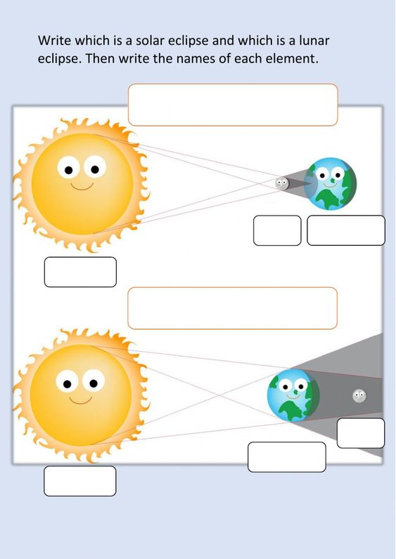
يُتبع
يُتبع

4
السؤال الثالث( أ ):
ضع العدد المناسب من الجمل الموجودة في جدول المجموعة ( أ )
أمام ما يناسبها من المجموعة ( ب )

ب |  | أ
مرض غير معدي |  | - السمنة
توجد في الصخور الرسوبية |  | - بقايا النباتات و الحيونات توجد في
يساعد الجسم على الهضم |  | - الدهون
تزود الجسم بالطاقة و تمنحه الدفء |  | - الماء

السؤال الثالث ( ب ):
2
أمامك بعض أطوار القمر سجل اسم كل طور تحته
انتهت الأسئلة
دعواتنا لكم بالتوفيق
مع تحيات معلمي مادة العلوم للصف الرابع
أ/عيسى المرحبي
أ/ محمد البطيح
معلمو مادة العلوم للصف الرابع
أ/عيس المرحبي
أ/ محمد البطيح
@bahzadtalib

